Бібліотека Університету «Україна»
Віртуальна виставка : «Нові надходження»
Спеціальність : «Журналістика»
2019/2020 н. р.
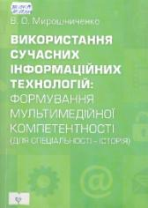 | 371.134:94:371.68  Мирошниченко В. О. Використання сучасних інформаційних технологій : навч. посіб. / В. О. Мирошниченко. – Київ : Центр учб. літ., 2019. – 296 с. – ISBN 978-617-673-335-5.  1 прим.
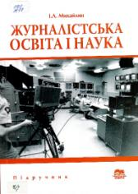 | 070  Михайлин І. Л. Журналістська освіта і наука : підруч. /  І. Л. Михайлин. – Суми : Унів. кн., 2019. – 336 с. – ISBN 978-966-680-459-7.  1 прим.
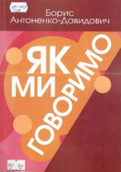 | 821.161.2  Антоненко-Давидович Б. Д. Як ми говоримо. /  Борис Антоненко-Давидович. – Київ : Центр учб. літ., 2019. – 284 с. – ISBN 978-611-01-1464-6.  1 прим.
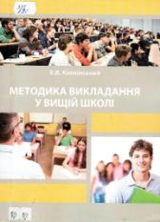 | 378  Каплинський В. В. Методика викладання у вищий школі : навч. посіб. / В. В. Каплинський. – Київ : КНТ, 2019. – 225 с. – ISBN 978-966-373-825-3.  1 прим.
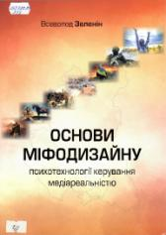 | 159.922.27  Зеленін В. В. Основи міфодизайну: психотехнології керування медіареальністю : навч.-метод. посіб. / Всеволод Зеленін. – Київ : Гнозіс, 2017. – 168 с. – ISBN 978-617-7420-26-1.  5 прим.
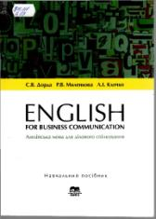 | 811.111(075.8)  Дорда С. В. English for business commucation. Англійська мова для ділового спілкування : навч. посіб. / С. В. Дорда,  Р. В. Миленкова, Л. І. Клочко. – Суми : Унів. кн., 2019. – 152 с. – ISBN 978-966-680-578-5.  1 прим.
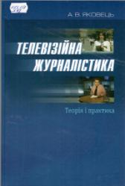 | 075.1/2  Яковець А. В. Телевізійна журналістика: теорія і практика : посіб. / А. В. Яковець. – Київ : Києво-Могилянська акад., 2009. – 269 с. – 262 с. – ISBN 978-966-518-525-3.  1 прим.

Укл.:Новосьолова Н. В.
бібліограф.

Бібліотека Університету «Україна»
Віртуальна виставка: «Нові надходження»
для спеціальності «Журналістика»
2018/2019 н.р.

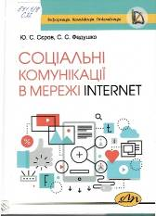 | Сєров Ю. О. Соціальні комунікації в мережі Internet : навч. посіб. / Ю. О. Сєров, С. С. Федушко. – Львів : Вид-во Львів. політехніки, 2017. – 236 с.  У навчальному посібнику описано особливості використання мережі Internet, сучасні віртуальні спільноти та web-технології соціальних комунікацій, розкрито сутність електронної енциклопедії «Вікіпедія» та представлено web-проект «Електронна енциклопедія. Львівська політехніка».  1 прим.
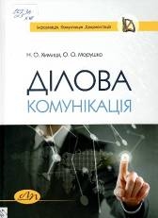 | Химиця Н. О. Ділова комунікація : навч. посіб. /  Н. О. Химиця, О. О. Морушко. – Львів : Вид-во Львів. політехніки, 2016. – 208 с.  Розглянуто сутність та зміст поняття «ділова комунікація», види комунікацій в організації, базові комунікативні компетентності на ринку праці, засоби організації ефективної ділової вербальної та невербальної комунікації, методику побудови ефективної системи внутрішньокорпоративних ділових контактів.  1 прим.

Укл.: А. О. Каушан,
гол. фах. бібліотеки університету.
Ред.: Н. П. Колесникова

